شناسایی جوامع ژئوشیمیایی با استفاده از تحلیل مولفههای اصلی و روش آمارفضاییU در ورقه 1:100000 شامکان
عارف حاجی علی عسگری¹٭؛ عباس مقصودی²؛ پویان جواندل³؛ رضا قزلباش⁴
¹ دانشجوی کارشناسی ارشد دانشگاه صنعتی امیرکبیر، Rfasgari1992@aut.ac.ir
²استادیار دانشگاه صنعتی امیرکبیر، A.maghsoudi@aut.ac.ir
³کارشناس ارشد دانشگاه صنعتی امیرکبیر، Puyanjavan.pj.aut.ac.ir
⁴ دانشجوی دکترا دانشگاه صنعتی امیرکبیر، Rezaghezelbash@aut.ac.ir
چکیده
مهم ترين بحث در تحليل داده هاي ژئوشيميايي تعيين زمينه براي هر عنصر در منطقه مورد مطالعه و جداكردن زمينه از آنوماليهاي عنصر مربوطه است. امروزه روشهای متعددی برای جدایش مقدار آنومالی از زمینه معرفی شده است. در ميان روش هاي مبتنی بر آمار فضایی و ارتباط فضایی نمونهها با یکدیگر، بخصوص در جدايش جوامع در رسوبات آبراههاي از روش هاي معمول مي باشد. هدف اصلی این پژوهش، جدایش زونهای مختلف ژئوشیمیایی و شناسایی محدودههای جدید اکتشافی در ورقه شامکان است. در این راستا، براساس ضریب همبستگی بین عناصر و همچنین نتایج PCA نشان داد یک همبستگی مثبت بین عناصر طلا و مس در فاکتور چهارم وجود دارد. درنهایت برای این دو عنصر به عنوان عناصر هدف، با استفاده از روش آمار فضایی U، پنج جامعه ژئوشیمیایی مختلف شناسایی شد. این جوامع به ترتیب عبارتند از زمینه پایین، زمینه بالا، آنومالی ضعیف، آنومالی متوسط و آنومالی قوی. آنومالیهای بدست آمده از این روش تا حدودی با اندیسهای طلا و طلا_مس موجود در محدوده همخوانی داشته و نشاندهنده یک ارتباط فضایی مثبت می باشد. علاوه بر انطباق آنومالیها با اندیسهای موجود در منطقه، محدودههای جدید برای ادامه اکتشاف معرفی میشوند که نیاز به بررسی بیشتری دارند.
کلیدواژه: آنومالی ژئوشیمیایی، آمار فضایی U، مولفههای اصلی، شامکان

Identification of geochemical populations using PCA and U- spatial statistics model in Shamkan 1:100000 sheet
Aref Haji ali asgari ', Abbas Maghsodi², Puyan Javandel³, Reza Ghezelbash⁴

Abstract
The most important subject in geochemical data analysis is determining background from anomalous samples. In recent decade, many methods for separation of anomaly populations have been introduced. The main purpose in this study is to delineate new targets for further exploration of undiscovered deposits. Based on correlation coefficient and using a principal component analysis (PCA) method indicated that Au and Cu have a positive correlation in the fourth factor. These elements have been used for prospecting purpose. U-spatial statistic modeling identified five geochemical populations (low background, high background, weak anomaly, moderate anomaly and strong anomaly). The result shows some geochemical anomalies are spatially correlated with the known deposits and delimits the study area efficiently for further exploration.

مقدمه
انتخاب یک روش مناسب برای جداسازی آنومالی های ژئوشیمیایی از زمینه، یک مسئله ی مهم و چالش برانگیز در اکتشافات ژئوشیمیایی رسوبات آبراهه ای محسوب می شود. به منظور مشخص نمودن الگوهای مربوط به آنومالی های ژئوشیمیایی، ویژگی های مختلفی از مجموعه داده های ژئوشیمیایی شامل توزیع فراوانی داده ها و تغییر پذیری مکانی آنها باید در نظر گرفته شود. در گذشته روش های مبتنی بر آمار کلاسیک در تشخیص و جداسازی آنومالی های ژئوشیمیایی کاربرد داشته اند ولی این روش ها بنا به دلایل متعددی، از جمله در نظر نگرفتن توزیع فضایی داده ها، شرط تبعیت از توزیع نرمال، حذف تعدادی از داده ها به عنوان خارج از رده و همچنین عدم توجه به شکل هندسی آنومالی ها، قادر به تشخیص آنومالی ها با مقادیر بالای زمینه یا حتی آنومالی های ضعیف در مناطقی با ذخایر معدنی شناخته شده نیستند، زیرا در بسیاری موارد ممکن است اختلاف بین مقادیر آنومالی و زمینه بسیار اندک باشد. این مسائل سبب شده که روش های دیگری برای تحلیل داده های ژئوشیمیایی و به خصوص برای جدایش جوامع ژئوشیمیایی به کار گرفته شود. در این میان روش آمار فضایی U یکی از روشهای ساختاری جدایش آنومالی از زمینه میباشد
برای دستیابی به مقادیر آنومالی، میتوان از تحلیل های آماری چند متغیره نظیر تحلیل مولفههای اصلی(PCA) استفاده نمود. نتایج مربوط به تحلیل مولفههای اصلی همراه با روش های جدایش آنومالی از زمینه میتواند برای دستیابی به نتایج بهتر مورد استفاده قرار بگیرد. در این پژوهش ابتدا با استفاده از تحلیل مولفههای اصلی، عناصر مرتبط با کانیزایی طلا_مس در برگه 1:100000 شامکان، شناسایی شدند و سپس با استفاده از روش آمار فضایی U، جوامع ژئوشیمیایی از یکدیگر تفکیک شدند.

زمینشناسی منطقه مورد مطالعه
منطقه مورد مطالعه در شمال شرق ایران و در استان خراسان رضوی در حد فاصل شهرهای نیشابور، سبزوار، کاشمر و تربت حیدریه واقع شده است. نقشه 1:100000 منطقه مورد مطالعه در مختصات جغرافیایی بین طول های 00'°58 تا '30°58 و عرض های جغرافیایی '30°35تا 00'°36 قرار گرفته است. از ديدگاه ريخت شناسي سه ناحيه متمايز در ورقه شامكان قابل تفكيك است. ارتفاعات كوه سرخ با روندي خاوري- باختري و شمال باختري- جنوب خاوري در نيمه جنوبي جاي دارد در حالي كه تپه ماهورها در شمال و دشت در بخش مياني واقع گرديده است. واحد كوهستان از جنس سنگ هاي رسوبي آواري و ولكانيك و افيوليتي متعلق به دوران هاي اول، دوم و ترسير است. حال آنكه جنس برونزدهاي سنگي تپه ماهورها از سنگهاي آذرين و افيوليتي متعلق به دوران مزوزوئيك و ترسير است. تراستهاي آبرفتي جديد و پهنه هاي رسي و ماسه اي فرآورده فرسايش برونزدهاي سنگي در بخش هاي مياني از گسترشي به نسبت خوب برخوردار است. محدوده هاي معدني اعم از زون دگرساني انديس اكتشافي و معادن فعال در دو بخش متأثر از رخساره هاي افيوليتي و ماگماتيسم منطقه جاي مي گيرند. در توده های نفوذی منطقه که در شمال و جنوب منطقه واقع شده اند گمان مي رود سيالات گرمابي حاصل تزريق توده نفوذي از راه شكستگيها و درز و شكاف گسلها بسوي بالا حركت كرده و در مسير خود سنگهاي ميزبان را دگرسان نموده و با ايجاد شرايط مناسب، كاني سازي كرده باشند(شکل1).
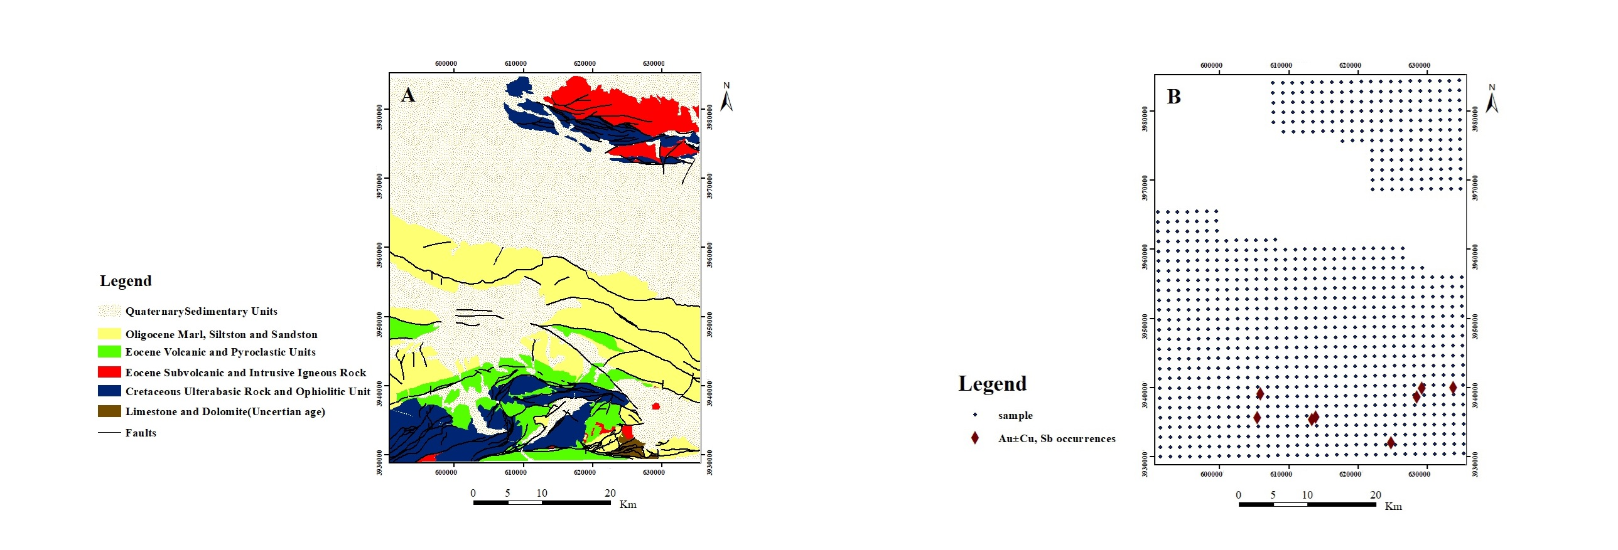
شکل1.A) نقشه زمین شناسی ساده شده منطقه شامکان(برگرفته ازسازمان زمینشناسی) B) موقعیت نمونههای برداشت شده در منطقه مورد مطالعه

بحث
در این مطالعه، تعداد904 عدد نمونه رسوب آبراههای به طور سیستماتیک توسط سازمان زمینشناسی برداشت شده است(شکل1-B). سپس نمونهها مورد آنالیز 44 عنصری قرار گرفتند. برای بررسی کانیزایی طلا-مس در محدوده از چهارده عنصر طلا، مس، مولیبدن، بیسموت، آنتیموان، سرب، روی، جیوه، آرسنیک، باریم، کبالت، کروم، نیکل و نقره استفاده شده است. در ابتدا پارامترهای آماری هریک از عناصر توسط نرمافزار STATISTIKA 12 بررسی شد(جدول1). پس از رسم توزیع فراوانی عناصر مورد مطالعه مشخص شد که عناصر مورد مطالعه نرمال نبوده و دارای چولگی میباشند لذا در این پژوهش برای نرمال کردن دادهها از یک تابع تبدیل لگاریتمی استفاده شده است. با استفاده از تبدیل تابع لگاریتمی اختلاف بین مقادیر بالا و پایین دادهها کاهش یافته و امکان مقایسه بهتر آنها فراهم شده و میتوان از دادهها در مرحله بعدی استفاده نمود. در مرحلهی بعد با استفاده از تحلیل مولفههای اصلی(PCA) دادهها در سه فاکتور قرار گرفتند. با استفاده از روش فرکتالی عیار_مساحت، مناطق آنومالی از زمینه در محدوده مورد نظر جدا شد.

جدول1. نتایج حاصل ازآمارکلاسیک برای عناصر روی، سرب، نقره، کروم، نیکل، بیسموت، مس،آرسنیک، آنتیموان، جیوه، مولیبدن، طلا، باریم و کبالت
Statistic | Zn | Pb | Ag | Cr | Ni | Bi | Cu | As | Sb | Hg | Mo | Au | Ba | Co
Minimum | 40.81 | 1.70 | 0.03 | 37.80 | 18.78 | 0.07 | 19.29 | 2.60 | 0.12 | 0.00 | 0.20 | 0.32 | 78.77 | 9.04
Maximum | 122 | 45.00 | 0.29 | 7500 | 866.1 | 0.40 | 165.0 | 180 | 5.00 | 0.20 | 3.80 | 12.00 | 540 | 47.88
Mean | 58.42 | 10.94 | 0.06 | 701.3 | 157.1 | 0.14 | 42.19 | 9.12 | 0.39 | 0.01 | 0.70 | 1.14 | 258.4 | 22.39
Std. Dev | 10.03 | 4.49 | 0.02 | 693.8 | 123.8 | 0.04 | 15.93 | 12.14 | 0.38 | 0.02 | 0.40 | 0.87 | 76.06 | 6.51
Skewness | 1.93 | 1.94 | 2.74 | 4.44 | 2.61 | 1.67 | 2.22 | 9.20 | 7.31 | 7.93 | 2.67 | 5.99 | 0.43 | 0.99

تحلیل مولفههای اصلی
هدف از روش تحلیل مولفههای اصلی آن است که بخش اعظمی از تغییرپذیری بین مشاهدات را که به صورت n نقطه در فضای p بعدی ظاهر میشوند، در فضایی با بعد کمتر توجیه کرد. فرایند ذکر شده معادل آن است که محورهای اصلی(متغیرهای اولیه) را در فضای p بعدی در جهتهای مختلف طوری بچرخانیم که نقاط در امتداد آنها بیشترین گسترش و شکستگی را داشته باشند.
این روش تکنیکی است برای پیدا کردن ترکیبات خطی از متغیرهای اولیه همبسته که تشکیل یک دستگاه محور مختصات جدید را دهند. این ترکیبات خطی، مولفههای اصلی نامیده میشوند. در این پژوهش روش تحلیل مولفههای اصلی برروی 14 عنصر مرتبط با کانیزایی، اعمال شده است. نتایج حاصل از تحلیل مولفههای اصلی در جدول2 آورده شده است. طبق این جدول عناصر طلا، مس با مقدار لودینگ 0.618 و 0.780 در مولفه اصلی چهارم قرار گرفتند.

جدول2. مقادیر بدست آمده برای عناصر انتخابی از روش تحلیل مولفههای اصلی
 | PC1 | PC2 | PC3 | PC4
Pb | 0.811 | -0.168 | 0.166 | 0.030
Ag | 0.589 | 0.087 | 0.043 | 0.085
Cr | 0.059 | 0.912 | -0.061 | -0.150
Ni | -0.358 | 0.813 | -0.073 | 0.080
Bi | 0.464 | -0.282 | 0.071 | 0.059
Cu | -0.097 | 0.107 | 0.048 | 0.780
As | 0.270 | -0.195 | 0.849 | 0.038
Sb | 0.435 | -0.154 | 0.765 | -0.042
Hg | -0.229 | 0.123 | 0.816 | 0.207
Mo | 0.558 | -0.453 | 0.116 | -0.091
Au | -0.056 | -0.068 | 0.047 | 0.618
Ba | 0.742 | -0.333 | -0.009 | -0.384
Co | -0.276 | 0.780 | -0.032 | 0.448
Zn | 0.387 | 0.094 | 0.097 | 0.773

جدایش آنومالی به روش آمار U
این روش به عنوان روش قوی در جدایش جامعه آنومالی از زمینه مطرح است. این روش نوعی روش میانگین متحرک است، با این ویژگی که در هر نقطه خاص ابعاد پنجره‌ای که در داخل آن میانگین‌گیری صورت می‌گیرد، تغییر داده می‌شود. بنابراین برای هر نقطه خاص تعدادی از مقادیر برای آماره U آن نقطه از روی نقاط اطراف آن محاسبه می‌شود، بدین ترتیب ارتباط فضایی نقاط در این روش کاملا در نظر گرفته می‌شود. تنها عامل کنترل کننده خطای جداسازی آنومالی از زمینه در این روش، تعداد نمونه‌هاست، معمولا با افزایش تعداد نمونه‌ نتایج بهتری حاصل می‌شود. به طور کلی در این روش برای هریک از نمونه‌ها با استفاده از رابطه زیر یک مقدار U به ازای مقدار مشخص شعاع r محاسبه می‌شود که در این رابطه µ میانگین، σ انحراف معیار کل داده‌ها، xi و xk به ترتیب مقادیر اندازه‌گیری شده در iامین و kامین ایستگاه درون دایره، wi(r) و wk(r) نیز به ترتیب وزن‌های iامین و kامین ایستگاه، xi(r) میانگین وزن‌دار iامین ایستگاه براساس ایستگاه‌های اطراف می‌باشد ونیز Ui(r) تابعی از r است که براساس آن مقادیر مختلف U براساس مقادیر مختلف r می‌تواند تعیین شود.
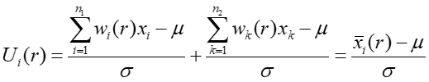
در این مطالعه از مقادیر PC4 که در بخش‌ قبلی برای نمونهها محاسبه گردید برای جداسازی جامعه آنومالی از زمینه به روش آماره U استفاده شده است که در ابتدا با استفاده از نرم‌افزار Matlab و کد نوشته شده مربوط به این روش مقدار U برای هر نمونه با یک شعاع 1500 متری محاسبه گردید سپس مقادیر U محاسبه شده برای PC4 در نرم‌افزار Arcmap رسم شد. برای جداسازی جامعه آنومالی از زمینه مقادیر U محاسبه شده از روش میانه و انحراف معیار استفاده گردید، بدین شکل که در ابتدا مقدار میانه و انحراف معیار تمامی مقادیر U محاسبه شد و سپس مقادیر Median، Median+SD، Median+2SD و Median+3SD به عنوان حدآستانه‌ای هر کلاس انتخاب گردید که نقشه توزیع جوامع ژئوشیمیایی برای PC4 با استفاده از روش آماره فضایی U در شکل 2نشان داده شده است.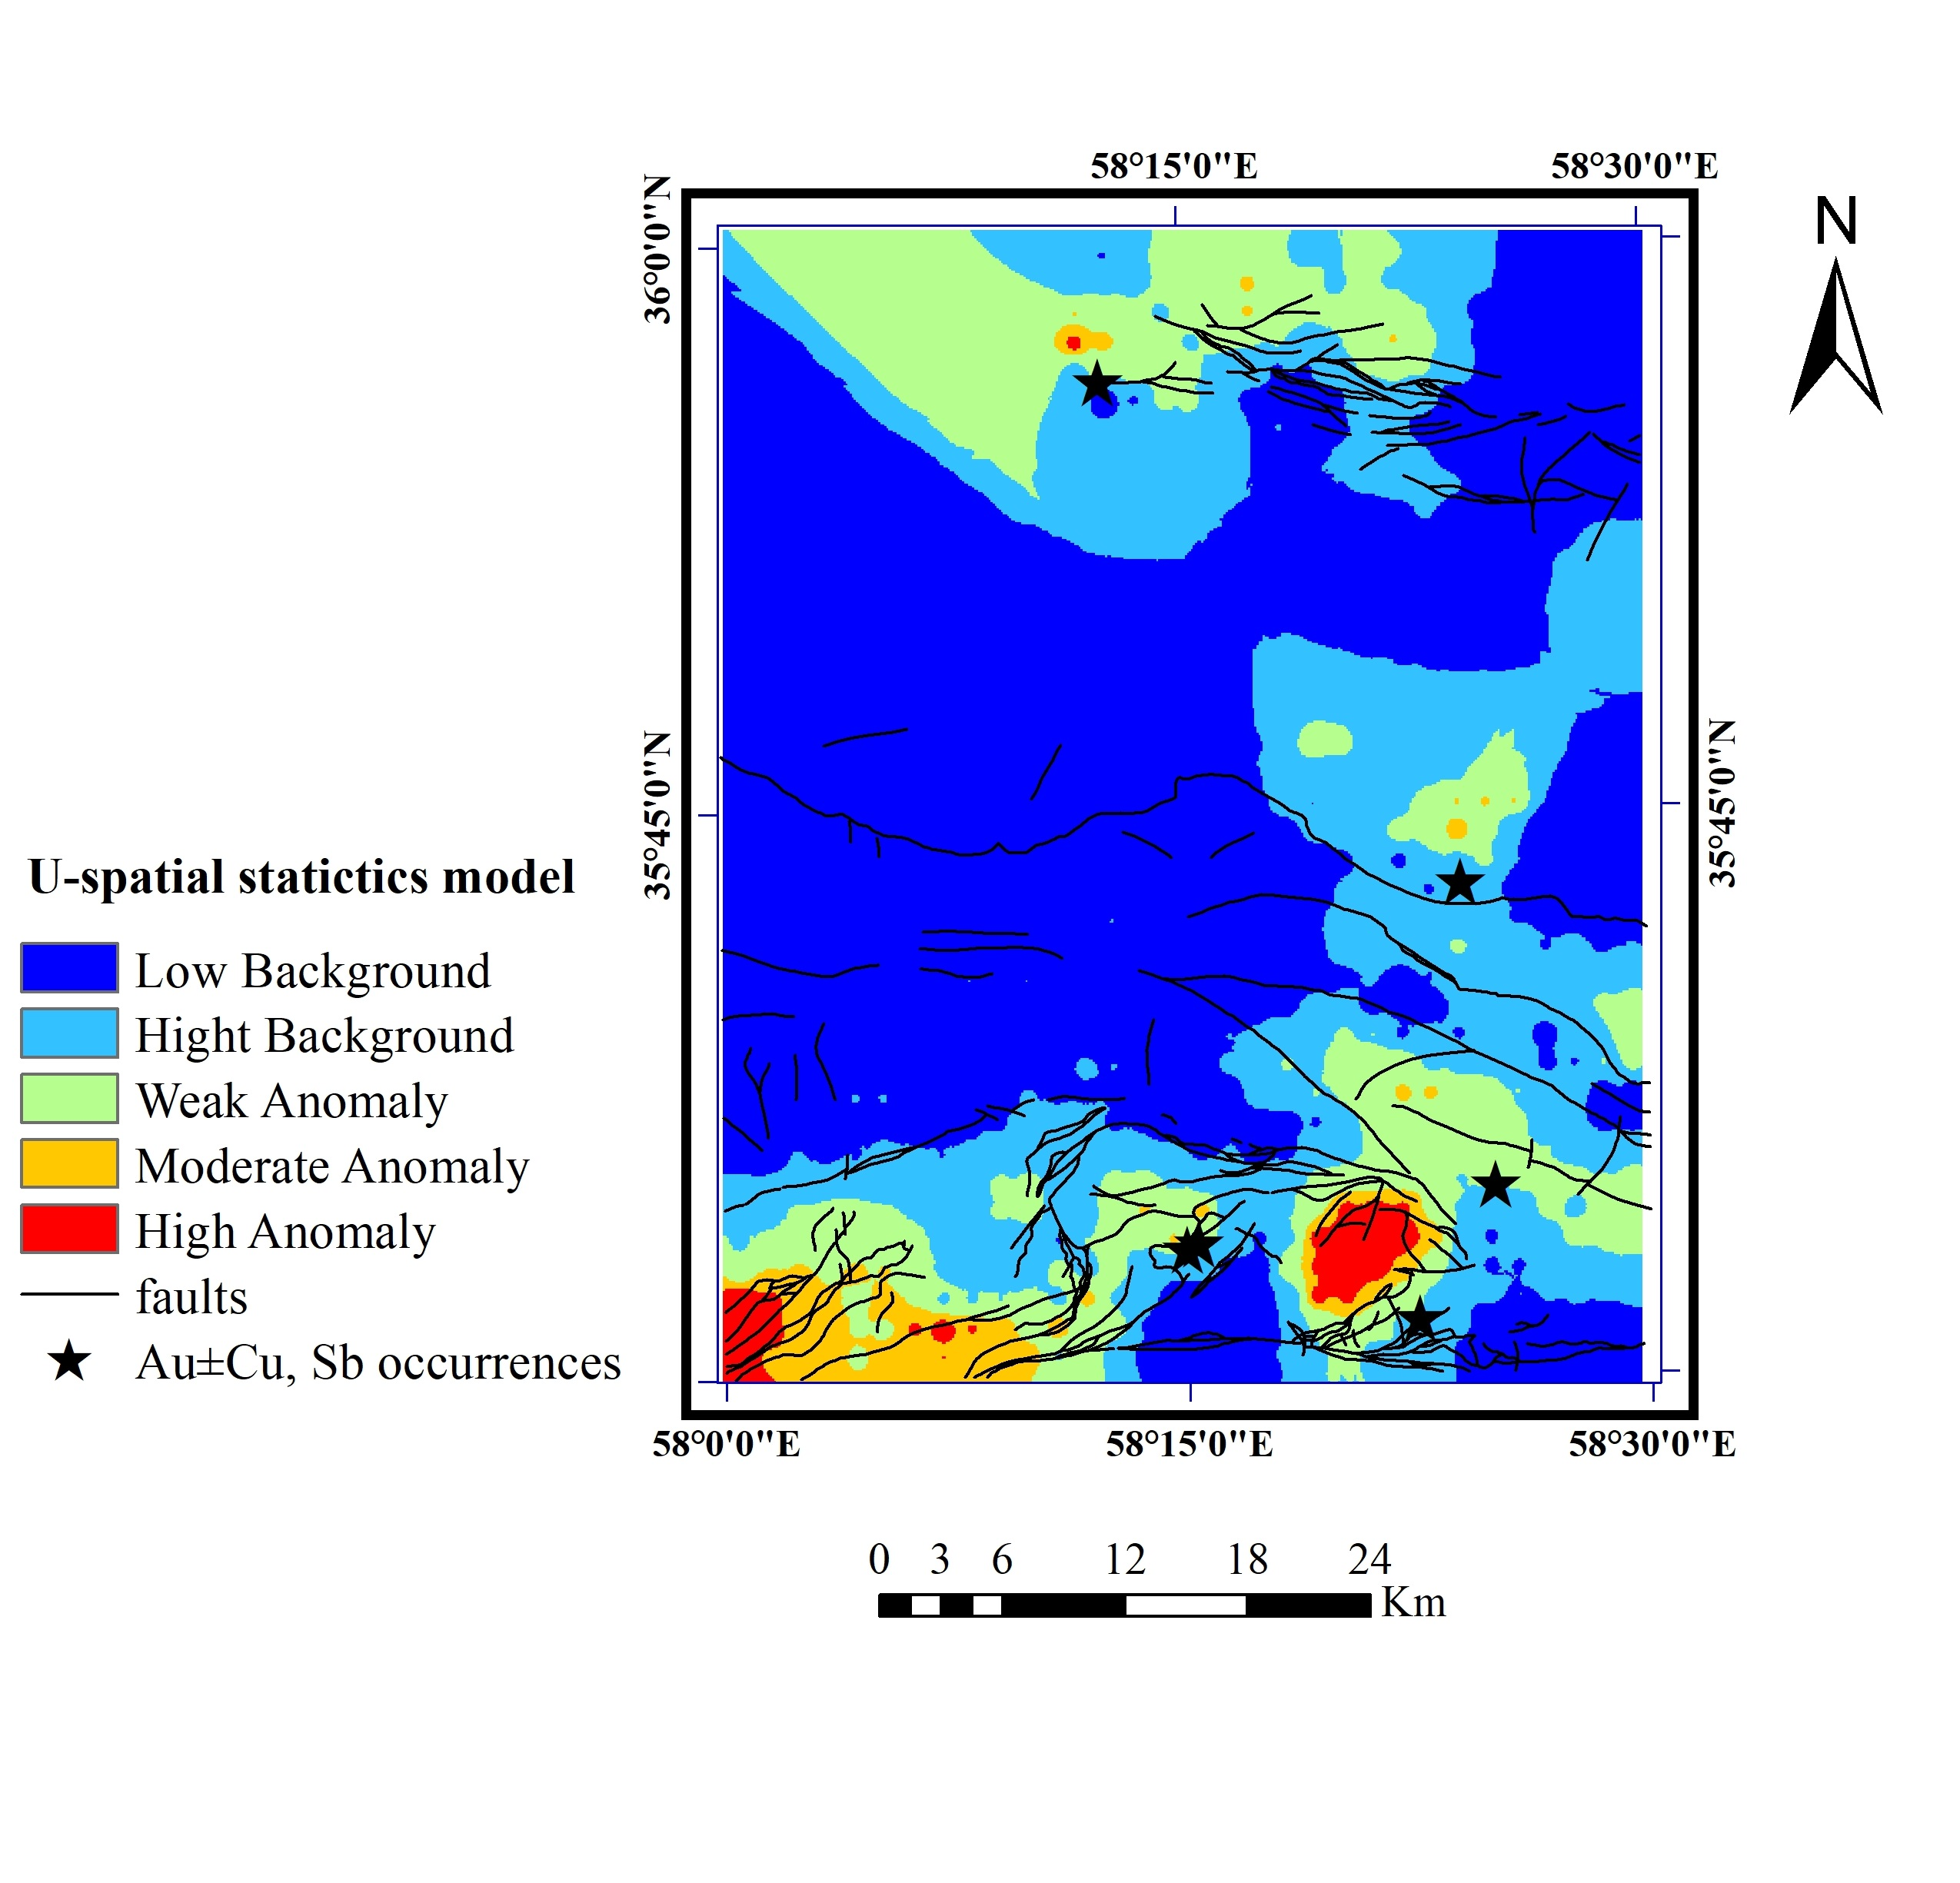
شکل2. نقشه آنومالیهای تفکیک شده به روش آمار فضایی U

نتيجه گيري
در این پژوهش سعی شده است با استفاده از روش آمار U، جوامع ژئوشیمیایی از یکدیگر تفکیک شوند. در این راستا با استفاده از تحلیل مولفههای اصلی بر روی عناصر مرتبط با کانیزایی طلا_مس در منطقه مشخص شد که طلا و مس در فاکتور چهارم بیشترین همبستگی را با یکدیگر داشته اند. سپس با استفاده از روش آمار U، جوامع ژئوشیمیایی از یکدیگر تفکیک شدند. آنومالیهای بدست آمده از این روش با اندیسهای شناخته شده در منطقه تا حدودی همخوانی و ارتباط فضایی مثبت دارد. علاوه بر انطباق آنومالیها با اندیسهای موجود در منطقه، محدودههای جدید برای ادامه اکتشاف معرفی شدند که نیاز به بررسی بیشتری دارند.

منابع
1- حسنی پاک، ع، 1391، "اصول اکتشافات ژئوشیمیایی"، چاپ هشتم، جلد اول، انتشارات دانشگاه تهران، تهران.
2- قدیمی، ف، قمی، م، 1395، "تجزیه و تحلیل آماری داده¬های اکتشافی ژئوشیمیایی"، چاپ اول، (صفحه 145- 150)، انتشارات دانشگاه صنعتی اراک، اراک.
3- یزدی, م. (1381). روشهای مرسوم در اکتشافات ژئوشیمیایی. دانشگاه شهید بهشتی.
4- گزارش اکتشافات سیستماتیک ورقه 1:25000 شامکان- زیرآب. سازمان زمینشناسی و اکتشافات معدنی کشور.
5- Zuo, R., & Xia, Q. (2009). Application fractal and multifractal methods to mapping prospectivity for metamorphosed sedimentary iron deposits using stream sediment geochemical data in eastern Hebei province . Geochimica et Cosmochimica Acta, 1494-1541.
6- Davis, J.C., 2002. "Statistics and Data Analysis in Geology". John Wiley & Sons, New York, p. 638.

